内蒙古自治区通信管理局
2024年度部门预算

2024年4月

内蒙古自治区通信管理局2024年度部门预算

目录

第一部分 内蒙古自治区通信管理局概况

一、主要职能

二、内设机构

第二部分 内蒙古自治区通信管理局2024年部门预算表

一、部门收支总表

二、部门收入总表

三、部门支出总表

四、财政拨款收支总表

五、一般公共预算支出表

六、一般公共预算基本支出表

七、财政拨款预算“三公”经费支出表

八、政府性基金预算支出表

九、国有资本经营预算支出表

第三部分 内蒙古自治区通信管理局2024年部门预算情况说明

第四部分 名词解释

第一部分 内蒙古自治区通信管理局概况

一、主要职能

内蒙古自治区通信管理局是工业和信息化部派驻内蒙古的通信管理部门，承担着自治区信息通信行业发展规划、通信建设、市场监督、网络安全等重要职责。

主要职责如下：

（一）贯彻执行通信行业管理政策法规，统筹规划内蒙古自治区公用通信网、互联网并实行行业管理;监测分析内蒙古自治区通信业运行态势并发布引导信息，协调解决行业运行发展中的有关问题;承担推动实施内蒙古自治区“三网融合”的有关工作。

（二）协调内蒙古自治区公用通信网、互联网的建设，促进资源共享;受工业和信息化部委托，负责内蒙古自治区重要通信设施建设管理;监督管理内蒙古自治区通信建设市场;指导内蒙古自治区通信业加强安全生产管理工作。

（三）依法监督管理内蒙古自治区电信与信息服务市场;会同有关部门监督管理电信服务资费和质量;保障普遍服务，推动行业自律;根据授权负责内蒙古自治区通信网码号、互联网域名和地址等资源的管理;监管内蒙古自治区公用通信网、互联网互联互通和公平接入。

（四）组织协调内蒙古自治区应急通信及其它重要通信保障工作;按分工承担内蒙古自治区国防通信信息动员和战备通信相关工作。

（五）协调管理内蒙古自治区公用通信网、互联网、专用通信网网络信息安全平台;监管内蒙古自治区网络运行安全;拟订内蒙古自治区电信网络安全防护政策并组织实施;负责内蒙古自治区网络安全应急管理和处置;受工业和信息化部委托，配合开展内蒙古自治区特殊通信、网络环境和信息治理有关工作，配合处理网络有害信息;拟定内蒙古自治区通信管制措施并组织实施。

（六）承办工业和信息化部及中共内蒙古自治区委、内蒙古自治区人民政府交办的其他事项。

二、内设机构

根据上述职能，内蒙古自治区通信管理局内设5个处室：内设机构有办公室（人事处） 、政策法规处（纪律监察处、机关党委）、信息通信发展处、信息通信管理处、网络安全管理处共5个处室。

内蒙古自治区通信管理局2024年部门预算包括:局本级预算（共1家）。

纳入内蒙古自治区通信管理局2024年部门预算编制范围的预算单位包括：内蒙古自治区通信管理局。

第二部分 内蒙古自治区通信管理局2024年部门预算表

详见部门公开表1-9。
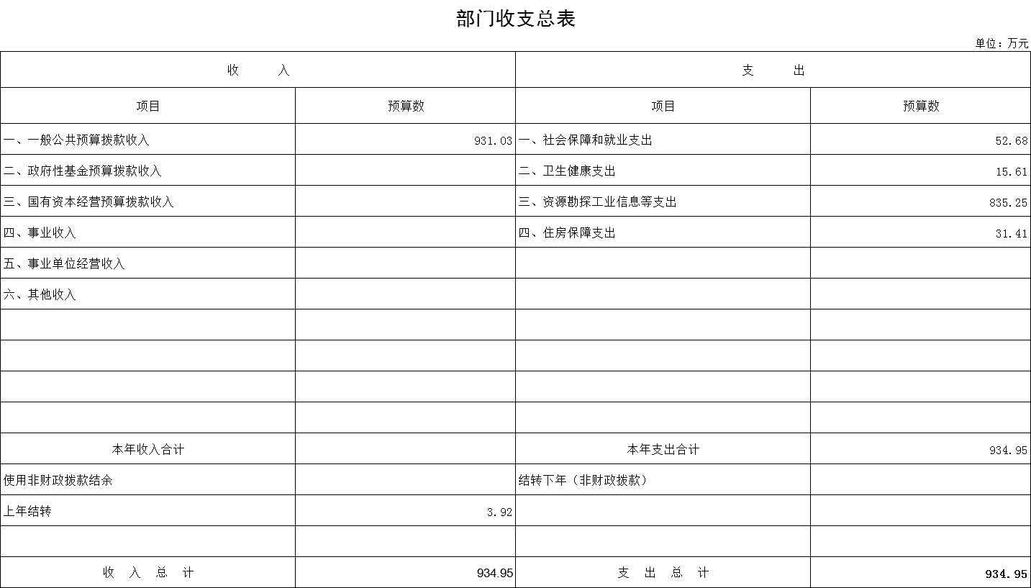

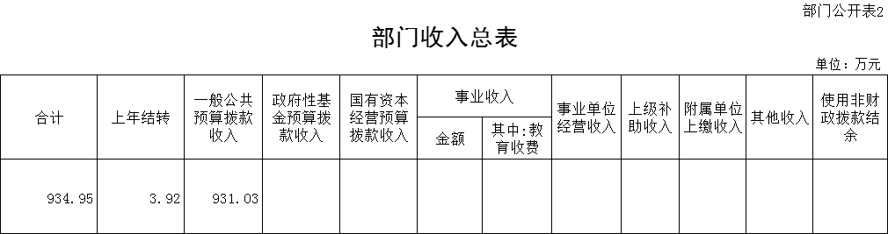

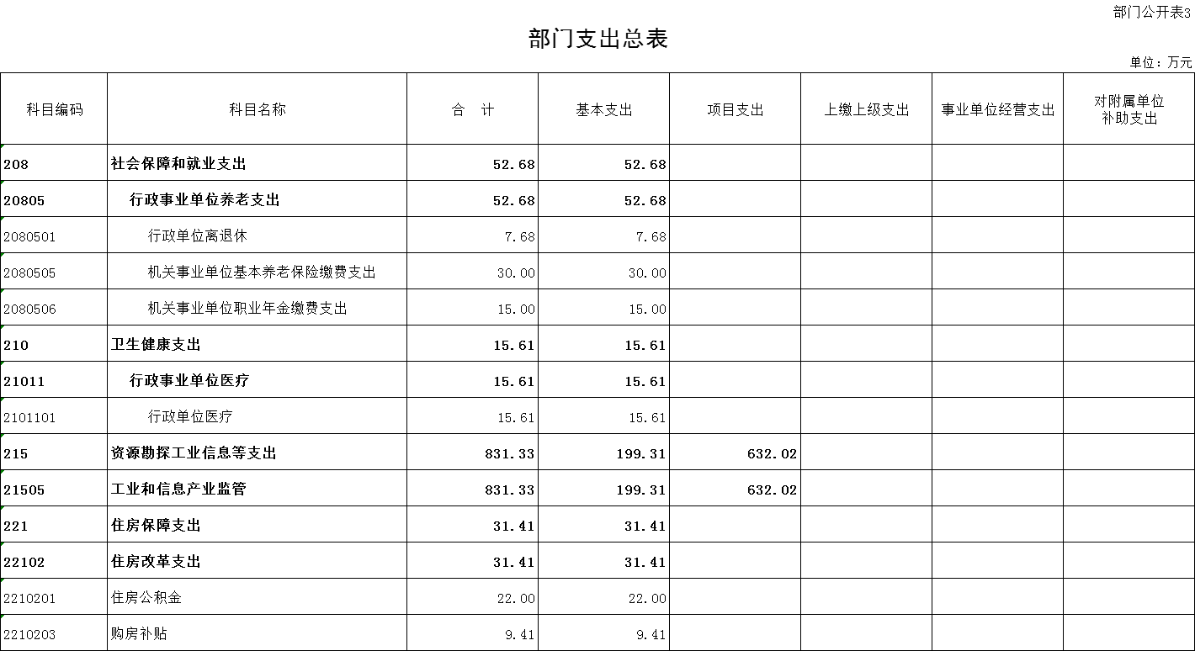

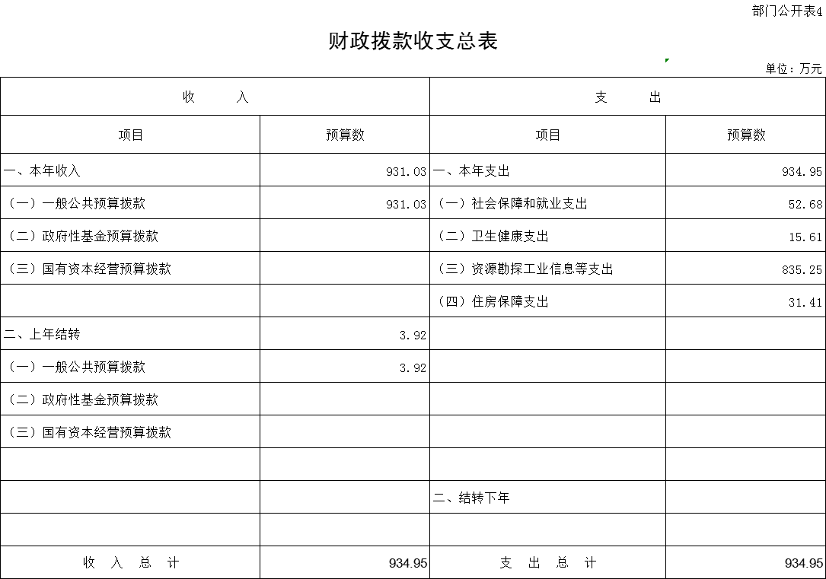

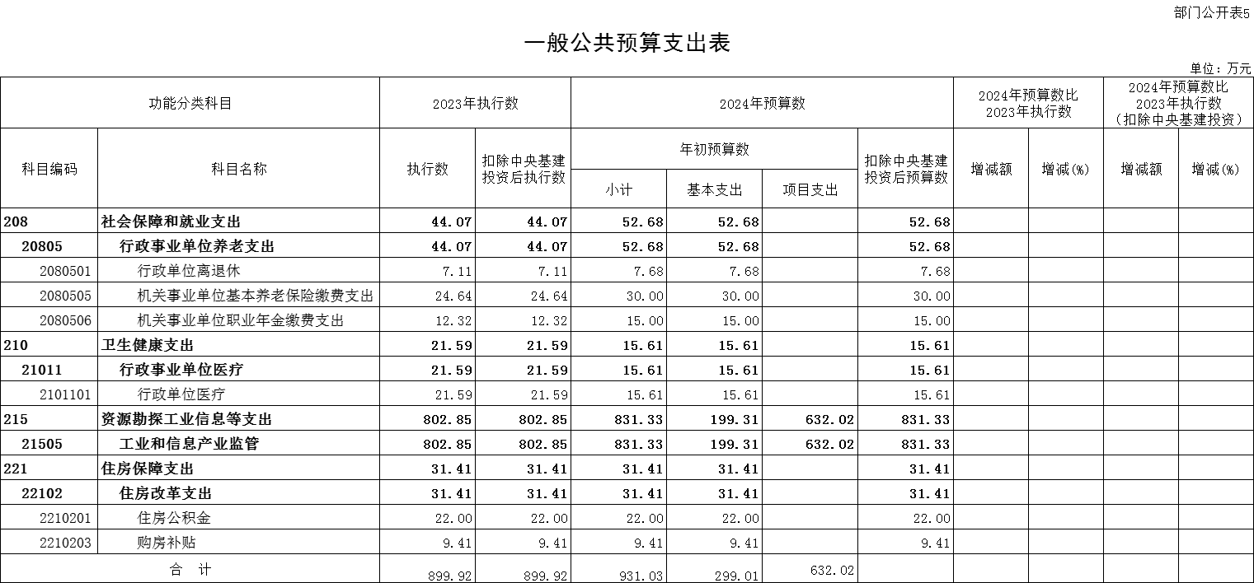
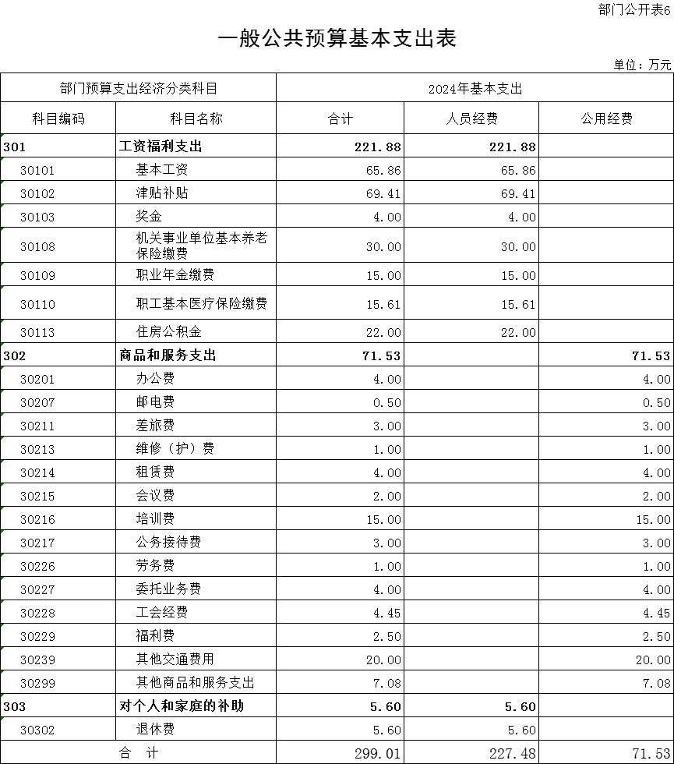

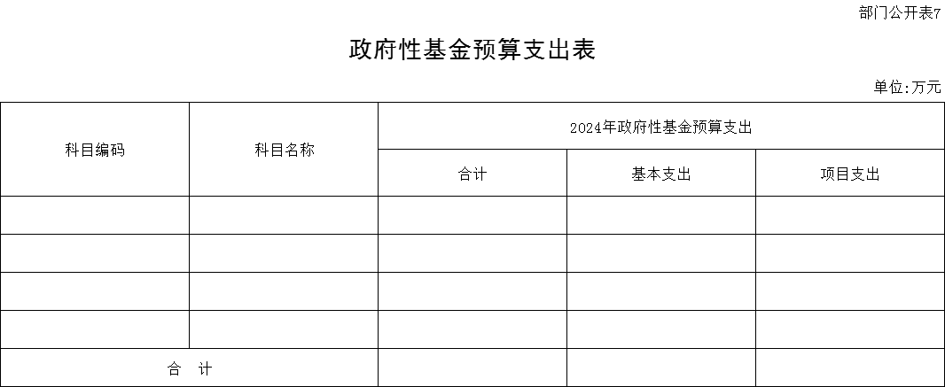

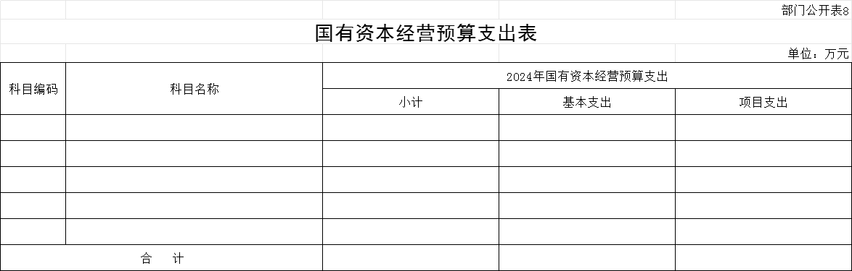

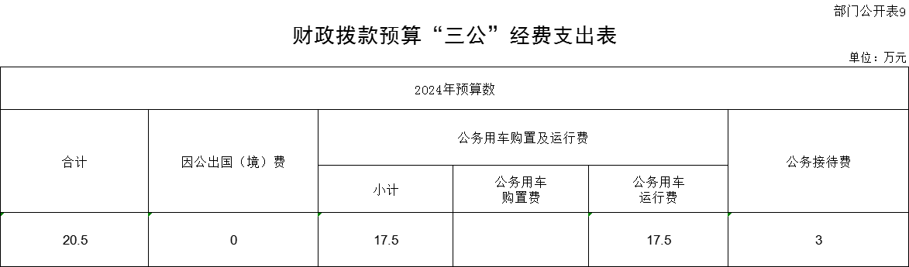

第三部分 内蒙古自治区通信管理局2024年部门预算情况说明

一、关于内蒙古自治区通信管理局2024年收支总表的说明

按照综合预算的原则，内蒙古自治区通信管理局所有收入和支出均纳入部门预算管理。收入包括：一般公共预算拨款收入、其他收入、上年结转；支出包括：社会保障和就业支出、卫生健康支出、资源勘探工业信息等支出、住房保障支出、结转下年。内蒙古自治区通信管理局2024年收支总预算1869.9万元。

二、关于内蒙古自治区通信管理局2024年收入总表的说明

内蒙古自治区通信管理局2024年收入预算934.95万元，其中：上年结转3.92万元，占0.42%；一般公共预算拨款收入931.03万元，占99.58%；其他收入0万元，占0%。

三、关于内蒙古自治区通信管理局2024年支出总表的说明

内蒙古自治区通信管理局2024年支出预算934.95万元，其中：基本支出299.01万元，占31.98%；项目支出632.02万元，占68.02%。

四、关于内蒙古自治区通信管理局2024年财政拨款收支总表的说明

内蒙古自治区通信管理局2024年财政拨款收支总预算1869.9万元。收入包括：一般公共预算拨款931.03万元、上年结转3.92万元；支出包括：社会保障和就业支出52.68万元、卫生健康支出 15.61万元、资源勘探工业信息等支出835.25万元、住房保障支出31.41万元。

五、关于内蒙古自治区通信管理局2024年一般公共预算支出表的说明

内蒙古自治区通信管理局2024年一般公共预算支出931.03万元，比2023年执行数899.92万元增加31.11万元，提高3.46%。按照党中央、国务院关于过紧日子的有关要求，厉行节约办一切事业，大力压减一般性支出，重点压减了公用经费和非急需非刚性支出，同时合理保障了必要支出需求，体现在有关支出科目中。具体安排情况如下：

（一）社会保障和就业支出2024年年初预算52.68万元，比2023年执行数增加8.61万元，增加19.54%。主要原因是：2024年人员缴费基数调整后相应调整社会保障和就业支出，2023年新增两名退休人员，2024年新增一名在职人员。

1.行政单位离退休经费2024年年初预算7.68万元，比2023年执行数增加0.57万元，增幅8.02%。

2.机关事业单位基本养老保险缴费支出2024年年初预算30万元,比2023年执行数增加5.36万元，增幅22.00%。

3.机关事业单位职业年金缴费支出2024年年初预算15万元，比2023年执行数增加2.68万元，增幅22.00%。

（二）卫生健康支出2024年年初预算18.65万元,比2023年执行数减少5.98万元万元，降幅27.70%。主要原因是：2024年人员缴费基数调整后相应减少卫生健康支出。

（三）资源勘探工业信息等支出2024年年初预算831.33万元，比2023年执行数增加28.48万元，增加3.55%。主要原因是：2024年增加项目支出。

（四）住房保障支出2024年年初预算31.41万元，比2023年执行数增加0万元，增长0%。

六、关于内蒙古自治区通信管理局2024年一般公共预算基本支出表的说明

内蒙古自治区通信管理局2024年一般公共预算基本支出299.01万元。其中：

人员经费227.48万元，主要包括：基本工资、津贴补贴、机关事业单位基本养老保险缴费、职业年金缴费、职工基本医疗保险缴费、公务员医疗补助缴费、住房公积金；

公用经费71.53万元，主要包括：办公费、印刷费、邮电费、差旅费、维修(护)费、租赁费、会议费、培训费、公务接待费、劳务费、委托业务费、工会经费、福利费、其他交通费用、其他商品和服务支出。

七、关于内蒙古自治区通信管理局2024年“三公”经费支出表的说明

内蒙古自治区通信管理局2024年“三公”经费财政拨款预算20.5万元,其中：公务用车购置及运行费17.5万元，主要用于维护公务车辆；公务接待费3万元，主要用于与国内相关单位业务交流、技术探讨，接受相关部门调研指导等工作。2024年“三公”经费预算数与2023年相比无变化，主要是按照党中央、国务院关于过紧日子的有关要求，厉行节约办一切事业，压减因公出国（境）支出。具体情况如下：

（一）因公出国（境）费2024年预算数0万元。

（二）公务用车购置及运行费2024年预算数17.5万元。

（三）公务接待费2024年预算数与2023年预算数持平。

八、其他重要事项情况说明

（一）机关运行经费

2024年内蒙古自治区通信管理局机关运行经费财政拨款预算71.53万元，比2023年执行数70.96增加0.57万元，提高0.8%。主要原因是：调整离退休公用经费。

（二）政府采购情况

2024年内蒙古自治区通信管理局政府采购预算总额0万元，全部为政府采购服务预算。此次公开的政府采购预算金额的计算口径为2024年本单位项目支出中用于政府采购的金额之和。

（三）国有资产占有使用情况

截至2024年7月31日，内蒙古自治区通信管理局共有车辆3辆，其中：其他用车3辆；单位价值50万元及以上通用设备5台（套）。2024年部门预算未安排更新购置车辆费用。

（四）预算绩效管理情况

2024年内蒙古自治区通信管理局对项目支出全面实施绩效目标管理，涉及预算拨款649.02万元，二级项目3个。其中，一般公共预算拨款632.02万元，二级项目2个；非财政拨款17万元，二级项目1个。同时，将按照财政部有关制度规定全面开展绩效自评。根据以前年度绩效评价结果，进一步改进管理、完善政策。

第四部分 名词解释

一、收入科目
（一）财政拨款收入：指中央财政当年拨付的资金。
（二）事业收入：指事业单位开展专业业务活动及其辅助活动取得的收入。
（三）事业单位经营收入：指事业单位在专业业务活动及其辅助活动之外开展非独立核算经营活动取得的收入。
（四）其他收入：指除上述“财政拨款收入”、“事业收入”、“事业单位经营收入”等以外的收入。如投资收益、利息收入等。
（五）上年结转：指以前年度尚未完成、结转到本年仍按原规定用途继续使用的资金。
二、支出科目
（一）社会保障和就业（类）行政事业单位养老（款）：指内蒙古自治区通信管理局用于行政事业单位养老方面的支出。
1.行政单位离退休（项）：指内蒙古自治区通信管理局退休人员的经费。
2.机关事业单位基本养老保险缴费支出（项）：指内蒙古自治区通信管理局实施养老保险制度由单位缴纳的基本养老保险费支出。
3.机关事业单位职业年金缴费支出（项）：指内蒙古自治区通信管理局实施养老保险制度由单位缴纳的职业年金支出。
（二）卫生健康（类）行政事业单位医疗（款）：指内蒙古自治区通信管理局用于行政事业单位医疗方面的支出。
1.行政单位医疗（项）：指中央财政集中安排给各省、市、自治区、直辖市通信管理局的基本医疗保险缴费经费。
2.公务员医疗补助（项）：指中央财政集中安排给各省、市、自治区、直辖市通信管理局的公务员医疗补助经费。
（三）资源勘探工业信息等（类）：反映用于资源勘探、制造业、建筑业、工业信息等方面支出，内蒙古自治区通信管理局预算主要涉及工业和信息产业监管支出这个款级支出科目。
工业和信息产业监管支出（款）：指内蒙古自治区通信管理局用于保障机构运行、开展工业和信息产业监管工作的支出。
（四）住房保障支出（类）住房改革支出（款）：指内蒙古自治区通信管理局按照国家政策规定用于住房改革方面的支出。
1.住房公积金（项）：是按照《住房公积金管理条例》的规定，由单位及其在职职工缴存的长期住房储金。该项政策始于上世纪九十年代中期，在全国机关、企事业单位在职职工中普遍实施，缴存比例最低不低于5%，最高不超过12%，缴存基数为职工本人上年工资。行政单位缴存基数包括国家统一规定的公务员职务工资、级别工资、机关工人岗位工资和技术等级（职务）工资、年终一次性奖金、特殊岗位津贴、艰苦边远地区津贴，规范后发放的工作性津贴、生活性津贴等；事业单位缴存基数包括国家统一规定的岗位工资、薪级工资、绩效工资、艰苦边远地区津贴、特殊岗位津贴等。
2.购房补贴（项）：是根据《国务院关于进一步深化城镇住房制度改革加快住房建设的通知》（国发〔1998〕23号）的规定，从1998年下半年停止实物分房后，房价收入比超过4倍以上地区对无房和住房未达标职工发放的住房货币化改革补贴资金。中央行政事业单位从2000年开始发放购房补贴资金，地方行政事业单位从1999年陆续开始发放购房补贴资金，企业根据本单位情况自行确定。在京中央单位按照《中共中央办公厅 国务院办公厅转发建设部等单位<厅字〔2005〕8号>》规定的标准执行，京外中央单位按照所在地人民政府住房分配货币化改革的政策规定和标准执行。
（五）结转下年：指以前年度预算安排、因客观条件发生变化无法按原计划实施，需延迟到以后年度按原规定用途继续使用的资金。
（六）基本支出：指为保障机构正常运转、完成日常工作任务而发生的人员支出和公用支出。
（七）项目支出：指在基本支出之外为完成特定行政任务和事业发展目标所发生的支出。
（八）事业单位经营支出：指事业单位在专业业务活动及其辅助活动之外开展非独立核算经营活动发生的支出。
三、“三公”经费
纳入中央财政预决算管理的“三公”经费，是指中央部门用财政拨款安排的因公出国（境）费、公务用车购置及运行费和公务接待费。其中因公出国（境）费反映单位公务出国（境）的国际旅费、国外城市交通费、住宿费、伙食费、培训费、公杂费等支出；公务用车购置及运行费反映单位公务用车车辆购置支出（含车辆购置税）、燃料费、维修费、过路过桥费、保险费、安全奖励费用等支出；公务接待费反映单位按规定开支的各类公务接待（含外宾接待）支出。
四、机关运行经费
为保障行政单位（包括参照公务员法管理事业单位）运行用于购买货物和服务的各项资金，包括办公及印刷费、邮电费、差旅费、会议费、福利费、日常维修费、专用材料及一般设备购置费、办公用房水电费、办公用房取暖费、办公用房物业管理费、公务用车运行维护费以及其他费用。

